Tūrisma un  skaistumkopšanas | 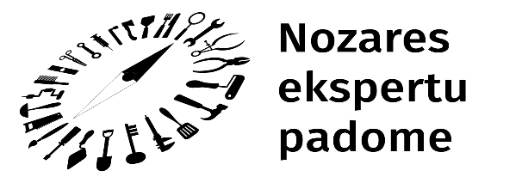
Rīgā, 09.12.2020.
Tūrisma un skaistumkopšanas nozares ekspertu padomes personālsastāvs
Valsts puse
Lauris Liepiņš | Izglītības un zinātnes ministrijas Profesionālās un pieaugušo izglītības departamenta vecākais eksperts
Ilona Kalniņa | Ekonomikas ministrijas Nozaru politikas departamenta vecākā eksperte
Raimonds Brīdaks  aizvieto  Aina Liepiņa | Labklājības ministrijas Darba tirgus politikas departamenta vecākais eksperts  Labklājības ministrijas Darba tirgus politikas departamenta vecākā eksperte
Eva Lossane  aizvieto  Aiga Balode | Nodarbinātības valsts aģentūras pakalpojumu departamenta direktore  Nodarbinātības valsts aģentūras direktores vietniece

Darba ņēmēju puse
Reinis Rimša | Latvijas Sabiedrisko pakalpojumu un Transporta darbinieku arodbiedrība LAKRS pārstāvis

Darba devēju puse
Astrīda Trupovniece | Latvijas Tūrisma aģentu un operatoru asociācijas izpilddirektore
Inga Kavaca | Latvijas Tūrisma aģentu un operatoru asociācija, SIA Vanilla Travel valdes priekšsēdētāja
Ēriks Lingebērziņs | Latvijas Tūrisma aģentu un operatoru asociācija, SIA Balticvision Riga direktors
Irēna Riekstiņa | Latvijas Tūrisma aģentu un operatoru asociācija, projektu vadītāja
Dina Apine | Biedrības "Latvijas manikīra un pedikīra speciālistu apvienība" valdes priekšsēdētāja, biedrības "Latvijas SPA Asociāciju Savienība" valdes locekle
Ilona Ansone | Biedrības "Latvijas SPA Asociāciju Savienība" valdes locekle
Ilze Briža | Biedrības "Latvijas Skaistumkopšanas speciālistu asociācija" valdes locekle
Jānis Jenzis | Latvijas Restorānu biedrības prezidents
Jānis Kaļķis | Latvijas Vīnziņu asociācijas prezidents
Jūlija Mihailova | Biedrības "Latvijas SPA Asociāciju Savienība" pārstāve
Karīna Pisareva | Imidža skola-studija "Unastyle", Friziera amata meistars
Kristaps Sīlis | Biedrības "Jauno pavāru kustība" pārstāvis
Kristaps-Slakters Zvejsalnieks | Salona "House of Hair" īpašnieks
Nellija Janaus | Latvijas Kosmētiķu un Kosmetologu asociācijas izpilddirektore
Raitis Akerblūms | Latvijas Bārmeņu Federācijas prezidents
Renāte Reinsone | Latvijas Kosmētiķu un Kosmetologu asociācijas prezidente
Rimma Āboltiņa | Baltijas Imidža speciālistu asociācijas prezidente
Santa Graikste | Latvijas Viesnīcu un restorānu asociācijas izpilddirektore
Svetlana Riškova | Biedrības "Pavāru klubs" valdes priekšsēdētāja
Una Bernatoviča | Baltijas Imidža speciālistu asociācijas viceprezidente, Imidža skolas-studijas "Unastyle" dibinātāja un direktore
Vija Krūmiņa | Latvijas frizieru un kosmetologu asociācijas valdes priekšsēdētājas vietniece

A.Jekuma, 20212635
anete.jekuma@lddk.lv

